X52 Flight Control System

Краткое описание органов управления

Рукоятка управления самолетом (РУС)

- 5 положений для регулировки основания гарды под любой размер ладони.
- Двухступенчатый курок. Обе ступени могут быть запрограммированы на раздельные функции огня.
- Pinkie Switch под мизинцем может использоваться как клавиша Shift для того, чтобы удвоить функциональность программируемых кнопок.
- Руль направления 3D (твист). Представляет собой вращение рукоятки РУС для точного рулевого управления; Так же может быть заблокирован механически.
- Точный центрирующий механизм. Бесконтактная технология на осях Х и Y и постоянная сила возврата пружины уменьшают свободный ход, улучшают управление и повышают надежность.
- Пуск ракеты. Щелкните вверх пружинный предохранительный колпачок для приведения в действие ракетных пусковых установок.
- Два 8-позиционных переключателя («шляпки»). Одна используется по умолчанию в качестве переключателя видов; выберите из имеющихся вариантов часто используемые команды и назначьте их на различные положения переключателя.
- Три клавиши-переключателя. Установлены на пружинах и удобно расположены на основании джойстика для шести дополнительных программируемых полетных команд.
- Переключатель режимов. Трехпозиционный вращающийся переключатель с трехцветным светодиодом для индикации выбранного режима функционирования программируемых кнопок.
- 3 дополнительные кнопки для стрельбы, две из которых подсвечены изнутри, удобно расположены на верхней части джойстика для немедленного доступа большим пальцем руки.

Рукоятка управления двигателем (РУД)
- Кнопка D под большим пальцем.
- Микро-джойстик для управления мышью который может быть использован как 2 отдельные оси. Программируемая кнопка, эмулирующая нажатие левой клавиши мыши.
- Ползунок. Плавно управляется большим пальцем, представляет собой ось для настройки любой удобной функции.
- Кнопка захвата «i». Включает «безопасный режим» для переключения полетного профиля непосредственно с джойстика или показа назначенной на любую кнопку команды на MFD без приведения команды в действие.
- Экран многофункционального дисплея (MFD).

Отображает выбранный пользователем режим, выбранный переключателем на РУС.

Текстовый район дисплея

  - показывает название команды, назначенной на действующую в данный момент кнопку.
  - информирует о названии активированного в данный момент профиля и дает возможность выбора профиля во время полета. Профиль также может быть изменен в процессе игры путем нажатия кнопки захвата «i» (на РУД) и перебора доступных профилей с использованием переключателя видов POV1 (на РУС). Движение POV вверх и вниз при нажатой кнопке «i» приводит к перебору возможных для загрузки профилей, нажатие вправо подтверждает загрузку профиля в джойстик, влево – деактивирует уже загруженный профиль.

Дисплей. Возможность настройки текущего времени и даты, а также остановки часов во время игры.

- 2 вращающихся ролика Rotary1 и Rotary2 предоставляют из себя оси для настройки угла наклона, продольного наклона, триммеров, рыскания и других нужных функций.
- 8-позиционный переключатель-шляпа: выберите из имеющихся вариантов часто используемые команды и назначьте их на различные положения переключателя.
- Вращающееся колесико, расположенное на тыльной стороне РУД, для управления указательным пальцем; содержит встроенную кнопку.
- Рычаг управления тягой. Плавная работа с регулировкой напряжения и стопоры для программирования холостого хода (0-20%) и форсажа (80-100%).
- Общие черты.

Подсветка.

Подсвеченные кнопки и многофункциональный дисплей (MFD) идеальны в условиях недостаточной освещенности, придают джойстику особенный шарм и функциональность. Установите яркость через панель управления Windows.

Металлические части.

Использованные в конструкции металлические части повышают надежность и максимально увеличивают удобство на протяжении всего пользования джойстиком.

Установка и подключение

Для правильной работы данного изделия установите, пожалуйста, драйверы с диска, поставляемого вместе с этим изделием.

Установка для пользователей Windows ® XP

- Для рядовых пользователей.

  - При включенном компьютере, закройте любые программы, работающие в данный момент, и вставьте диск Saitek в дисковод CD-Rom.
  - При появлении на экране вводной информации (Introduction Screen) нажмите «Instal Software» для продолжения. Если CD не запускается автоматически, выберите «Start» из списка заданий Windows ®, затем «RUN» и наберите «D:\Setup.exe» и нажмите «OK», где D:\ - буквенное обозначение вашего CD-ROM.
  - При появлении приветствия нажмите «Next» для продолжения.
  - После прочтения «Disclaimer» выберите опцию «I accept the terms of the Disclaimer» и нажмите «Next» для продолжения.
  - При появлении на экране установки драйвера, если Вы еще этого не сделали, подключите контроллер и нажмите «Next».
  - При появлении на экране установки драйвера, нажмите «Next» для тестирования Вашего контроллера.
  - Когда появится экран контроллера Saitek, опробуйте все кнопки Вашего контроллера и органы управления, чтобы убедиться, что контроллер работает должным образом. По окончании нажмите «ОК». Для более полной информации по использованию панели управления, пожалуйста, обращайтесь к разделу «Настройка контроллера» данного руководства.
  - При появлении на экране «Software Setup» выберите «Do not install the SST Programming Software» и нажмите «Next». Это программное обеспечение может быть установлено позже путем выполнения инструкции (В), приведенной ниже.
  - На экране регистрации «Registration» выберите «Check this box to register now» и следуйте инструкциям на экране, либо можете выбрать эту опцию позже.
  - Нажмите «Finish» для завершения установки.

В) Драйверы и программирующее программное обеспечение для продвинутых пользователей.

- Следуйте пунктам 1-7 процедуры установки, описанной в разделе А), затем на экране «Software Setup» выберите «Install the SST Programming Software» и нажмите «Next».
- В последующем экране «Software Setup» нажмите «Next» и следуйте инструкциям на экране. В этот момент Вас попросят установить такие характеристики как «Saitek Magic Mouse», «HID-compliant mouse», «Saitek Magic Keyboard» и «HID Keyboard Device» (так XP называет различные элементы Вашего контроллера Saitek). Продолжайте нажимать «Next» и «Finish» для принятия установки до появления экрана «Registration».
- На экране «Registration» выберите «Check this box to register now» и следуйте инструкциям на экране, либо не выбирайте эту опцию и зарегистрируйтесь позже.По завершении установки станет доступной опция Run Profile Editor, которая даст Вам возможность программирования органов управления. Если Вы не желаете программировать ваш джойстик в данный момент, просто выбирайте эту опцию и нажмите «Finish» для завершения установки.

Установка для пользователей Windows ® 2000

А) Для рядовых пользователей.

- При включенном компьютере, закройте любые программы, работающие в данный момент, и вставьте диск Saitek в дисковод CD-Rom.
- При появлении на экране вводной информации «Introduction Screen» нажмите «Instal Software» для продолжения. Если CD не запускается автоматически, выберите «Start» из списка заданий Windows ®, затем «RUN» и наберите «D:\Setup.exe» и нажмите «OK», где D:\ - Буквенное обозначение вашего CD-ROM.
- При появлении приветствия нажмите «Next» для продолжения.
- После прочтения «Disclaimer» выберите опцию «I accept the terms of the Disclaimer» и нажмите «Next» для продолжения.
- При появлении на экране «Device Driver Installation» нажмите «Next» и следуйте инструкциям на экране.
- Исполнив вышеуказанное, вставьте USB - разъем контроллера в компьютер, затем нажмите «Configure».
- При появлении экрана «Controller Properties» нажмите «Next» для обзора экрана «Тest».
- Теперь опробуйте все кнопки контроллера и органы управления, чтобы убедиться в правильной работе контроллера. Закончив, нажмите «ОК».
- На экране « Programming Software» выберите «Typical User» и нажмите «Next».
- На экране «Registration» выберите «Register» и следуйте инструкциям на экране или выберите «Register later» и нажмите «Next».
- Нажмите «Finish» для завершения установки.

В) Драйверы и программное обеспечение для продвинутых пользователей.

- Следуйте пунктам 1-8 процедуры установки, описанной в разделе А), затем на экране «Programming Software» выберите «Advanced User» и нажмите «Next».
- На экране «Programmable Controller Drivers» нажмите «Update» и следуйте инструкциям на экране.
- Затем на экране «Installation of programming software successful» нажмите «Next».
- На экране «Registration» выберите «Register» и следуйте инструкциям на экране или выберите «Register later» и нажмите «Next».
- По завершении установки, у Вас появится опция «Run Profile Editor», которая даст Вам возможность программирования органов управления джойстика. Если Вы не желаете видеть данную опцию в этот момент, просто не выбирайте ее и нажмите «Finish» для завершения установки.

Установка для пользователей Windows ® 98 и ME

А) Для рядовых пользователей.

- При включенном компьютере, закройте любые программы, работающие в данный момент, и вставьте диск Saitek в дисковод CD-Rom.
- При появлении на экране вводной информации «Introduction Screen» нажмите «Instal Software» для продолжения. Если CD не запускается автоматически, выберите «Start» из списка заданий Windows ®, затем «RUN» и наберите «D:\Setup.exe» (где D:\ - буква Вашего CD-ROM дисковода) и нажмите «ОК».
- При появлении приветствия нажмите «Next» для продолжения.
- После прочтения и принятия «Disclaimer» нажмите «Next» для продолжения.

ВНИМАНИЕ! Чтобы Ваш контроллер работал, на Вашем компьютере должно быть установлено Microsoft ® Direct X ® версии не ниже 8.1.
Установщик автоматически распознает, нужно ли добавить это программное обеспечение, и позволит Вам установить его прямо с Saitek Product Companion CD, если это необходимо. Если Вас просят установить Microsoft ® Direct X ® 8.1, нажмите «Install» и следуйте инструкциям на экране, а затем, выполнив вышеуказанное, вновь запустите компьютер. Убедитесь, что CD Saitek остается в приводе при повторном запуске компьютера. После того, как это программное обеспечение будет установлено, вы автоматически попадете в установку для продолжения осуществления последующего шага.

- Следуйте инструкциям на экране и выберите «Yes», если желаете вновь запустить компьютер после того, как выполните вышеуказанное.
- После повторного запуска на экране «Device Driver Installation» нажмите «Next» и следуйте инструкциям на экране.
- Когда потребуется, вставьте USB- разъем джойстика в компьютер.
- При появлении экрана «Controller Properties» нажмите «Next» для обзора экрана «Test».
- Теперь опробуйте все кнопки контроллера и органы управления, чтобы убедиться в правильной работе контроллера. Закончив, нажмите «ОК».
- На экране « Programming Software» выберите «Typical User» и нажмите «Next».
- На экране «Registration» выберите «Register my Saitek controller online», нажмите «Next» и следуйте инструкциям на экране или выберите «Register Later» и нажмите «Next».
- Нажмите «Finish» для завершения установки.

В) Драйверы и программное обеспечение для продвинутых пользователей.

- Следуйте пунктам 1-9 процедуры установки, описанной в разделе А), затем на экране «Programming Software» выберите «Advanced User» и нажмите «Next».
- На экране «Programmable Controller Drivers» нажмите «Update» и следуйте инструкциям на экране. На этом этапе Вас попросят вставить Ваш установочный диск Windows ®, между тем, не делайте этого, просто нажмите «ОК». На следующем экране наберите «C:\windows\system» в напоминании, нажмите «ОК» и следуйте инструкциям на экране.
- На экране «Installation of programming software successful» нажмите «Next».
- На экране «Registration» выберите «Register my Saitek controller online», нажмите «Next».
- По окончании установки, у Вас появится опция «Run Profile Editor», которая даст Вам возможность программирования органов управления джойстика. Если Вы не желаете видеть данную опцию в этот момент, просто не выбирайте ее и нажмите «Finish» для завершения установки.

Настройка контроллера

Ваша Система Управления полетом «Х-52» от фирмы Saitek (FCS) готова к использованию, между тем, мы хотим, чтобы Вы использовали ее наиболее подходящим для Вас образом. Мы включили в систему возможность изменения различных настроек на джойстике и РУД. Например, Вы можете регулировать яркость кнопок LED, проверить правильность работы джойстика или изменить способ отображения даты на многофункциональном дисплее (MFD).

Вы можете изменять настройки контроллера в окне свойств джойстика «Х-52» от Saitek. Существуют 2 способа открытия окна:

  - Дважды нажмите на кнопку Игровых Контроллеров на Панели Управления, выберите среди доступных X-52, затем нажмите «Properties» в окне «Game Controllers», находящемся на дисплее.
  - Если установлено программное обеспечение SST, нажмите на иконку профиля джойстика в панели задач (System Trey), что находится в правом нижнем углу экрана компьютера? и выберите из списка опций, отображенных на дисплее, Панель Управления.

Окно свойств джойстика состоит из пяти отдельных приложений. Вы можете проверять и изменять разнообразные настройки контроллера в каждом из этих приложений. Установки, которые Вы можете изменять, описаны в последующих разделах.

Проверка контроллера

Вы можете удостовериться, что разнообразные свойства контроллера работают правильно, в таблице проверок в окне свойств «Х-52».

Для тестирования контроллера следуйте нижеизложенному:

- Вызовите на экран проверочную таблицу «Test». Свойства контроллера, которые Вы можете протестировать, отображены справа.
- Протестируйте каждое свойство согласно требованию.

Способы сделать это различны? и зависят от того, что делает каждая конкретная часть джойстика. Например, процесс может заключаться в нажатии соответствующей кнопки, а также в повороте соответствующего вращающегося органа управления.

Свойства, которые Вы можете протестировать, показаны в последующих разделах.

Тестирование осей

Вы можете протестировать следующие оси и органы управления:

Свойства | Пояснение
Х/У оси | Перемещайте рукоятку джойстика назад-вперед или влево-вправо. Символ «+» в рамке осей Х/Y показывает, что драйверы правильно подхватывают движение джойстика.
Твист  (вращение рукоятки) | Серая вертикальная линия показывает центр.  Вращайте джойстик по часовой стрелке или против часовой стрелки. Это руль, позволяющий Вам изменять направление вне осей Х и Y. Если драйверы правильно отображает движение, на соответствующей стороне от центральной линии появляется красная зона.
РУД | Перемещайте РУД вверх или вниз для увеличения или уменьшения тяги. Красная зона показывает текущий уровень тяги от 0% (отсутствие красной зоны) до максимального значения в 100% (рамка заполнена красным).
Ролики 1 и 2 | Перемещайте вращательные органы управления РУД. Они определяются пользователем через программное обеспечение SST или в рамках каждой игры. Они колеблются от 0% (отсутствие красной зоны) до 100% (рамка заполнена  красным). Например, Вы можете использовать их для контроля топливной смеси или цели радара.
Ползунок | Перемещайте ползунок на РУД. Он определяется пользователем посредством  программного обеспечения SST или в рамках каждой игры, колеблясь от 0% (отсутствие красной зоны) до 100% (рамка заполнена красным цветом).

Тестирование кнопок, рычагов и переключателей видов

Вы можете убедиться, что нажатие кнопок определяется драйверами. Поочередно нажмите каждую кнопку РУС или РУД, которые Вы хотите протестировать. Соответствующий индикатор под определенным номером загорается на панели кнопок проверочной таблицы.
ЗАМЕЧАНИЕ: функции каждой кнопки зависят от выбора игры. При желании Вы можете назначить индивидуальные функции для каждой кнопки, используя программное обеспечение SST. Для более подробной информации обратитесь к руководству программного обеспечения SST.
Пронумерованные окна загораются на панели клавиш-переключателей при нажатии этих клавиш на джойстике.
Три красных индикатора на панели режима показывают выбранный в данный момент режим. Верхний индикатор представляет режим 1, средний – режим 2 и нижний – режим 3. Убедитесь в правильной работе переключателя режимов путем перемещения переключателя с целью смены режимов. При этом загорается соответствующий индикатор на панели вида.

Тестирование переключателей видов (POV)

При перемещении переключателей видов (шляп) на джойстике в различных направлениях должны загораться соответствующие стрелки направлений на панели POV.
POV – 1 используется для осмотра кабины пилота. POV – 2 может выполнять 4 или 8 различных функций по Вашему выбору. За более подробной информацией обращайтесь к руководству по программному обеспечению SST.
Также Вы можете убедиться, что перемещения POV на РУД вызывают появление соответствующих стрелок направления на панели POV.
Что касается POV-2 на РУД, то он так же может выполнять 4 или 8 различных функций по Вашему выбору.

Тестирование миниджойстика

Миниджойстик на дросселе используется в эмуляции мыши. Движение миниджойстика вызывает движение символа «+» в рамке Мышь Х / Мышь У.

Мертвые зоны

Вы можете создать мертвые зоны для всех осей Вашего контроллера. Они снижают вмешательство, которое может быть вызвано непреднамеренными движениями джойстика или других органов управления. Например, Вы можете захотеть подвигать джойстик только по оси Х, но найдете затруднительным избежать движения по осям Y. Вы можете установить мертвую зону в осях Y для того, чтобы эти незначительные движения не распознавались драйверами.

Что такое мертвая зона?

Это часть амплитуды/диапазона, в которой движение оси не распознается драйверами и, соответственно, не влияет на ход игры. Мертвая зона может находиться вокруг центра диапазона, либо на любом его конце.

Настройка мертвых зон

- Откройте закладку «Мертвая зона» в окне свойств джойстика. Органы управления, для которых Вы можете создать мертвую зону, показаны следующим образом:

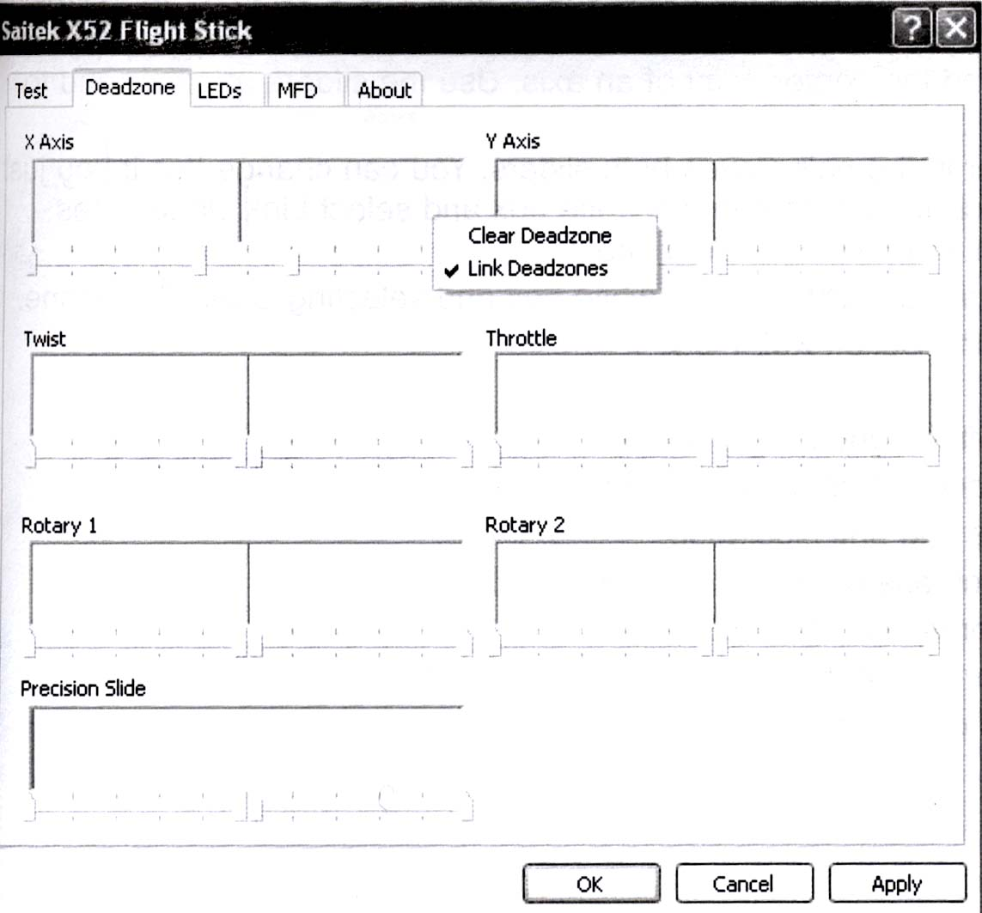 | Каждая ось представлена белым окном, содержащим красную линию, которая показывает, где орган управления находится в данный момент.  Движение соответствующего органа управления приводит в движение красную линию. Используйте эту линию для точного определения начала и конца мертвой зоны.Под каждым окном находится скользящая шкала. Ее Вы используете для точного определения размера каждой мертвой зоны.

- Кликните мышкой на слайдере шкалы и подтяните его к предполагаемому краю мертвой зоны. Район, представляющий мертвую зону, окрашивается в серый цвет.
- Используйте центральные слайдеры для поддержания мертвой зоны вокруг центра оси. Используйте слайдеры на каждом из концов для создания мертвых зон на соответствующем конце оси.

СОВЕТЫ: По умолчанию, клик мышью на правом или левом слайдере в паре двигает оба слайдера. Вы можете это изменить, если хотите установить лишь одну сторону мертвой зоны. Чтобы сделать это, нажмите правую кнопку мыши в любой части белого окна нужной Вам оси и выберите «Link Deadzones» из списка опций на дисплее. Повторите действие для связи слайдеров.
Вы можете очистить существующие мертвые зоны оси? кликнув правой кнопкой мыши в области белого окна соответствующей оси и выбрав «Clear Deadzone».

Вы можете устанавливать мертвые зоны для следующих осей Saitek X-52 FCS:

Ось | Комментарий
Ось Х | Движения джойстика влево-вправо
Ось У | Движения джойстика вперед-назад
Твист | Вращение рукоятки джойстика по или против часовой стрелки
РУД | Движения рукоятки РУД для увеличения или уменьшения тяги
Ролик №1 | Вращение маленького ролика на РУД
Ролик №2 | Вращение большого ролика на РУД
Ползунок | Движения ползунка на РУД

Настройка яркости светодиодов (LED)  Удовольствие от процесса использования «Х-52» FCS от фирмы Saitek и его функциональность повышаются за счет использования светодиодов на РУД и РУС. Вы можете регулировать свечение, делая его ярче или бледнее, согласно своему предпочтению.  Регулировка яркости светодиодов  Откройте закладку LED в окне свойств джойстика. Передвигая слайдер по шкале вы можете изменить яркость светодиодов на РУС и РУД . | 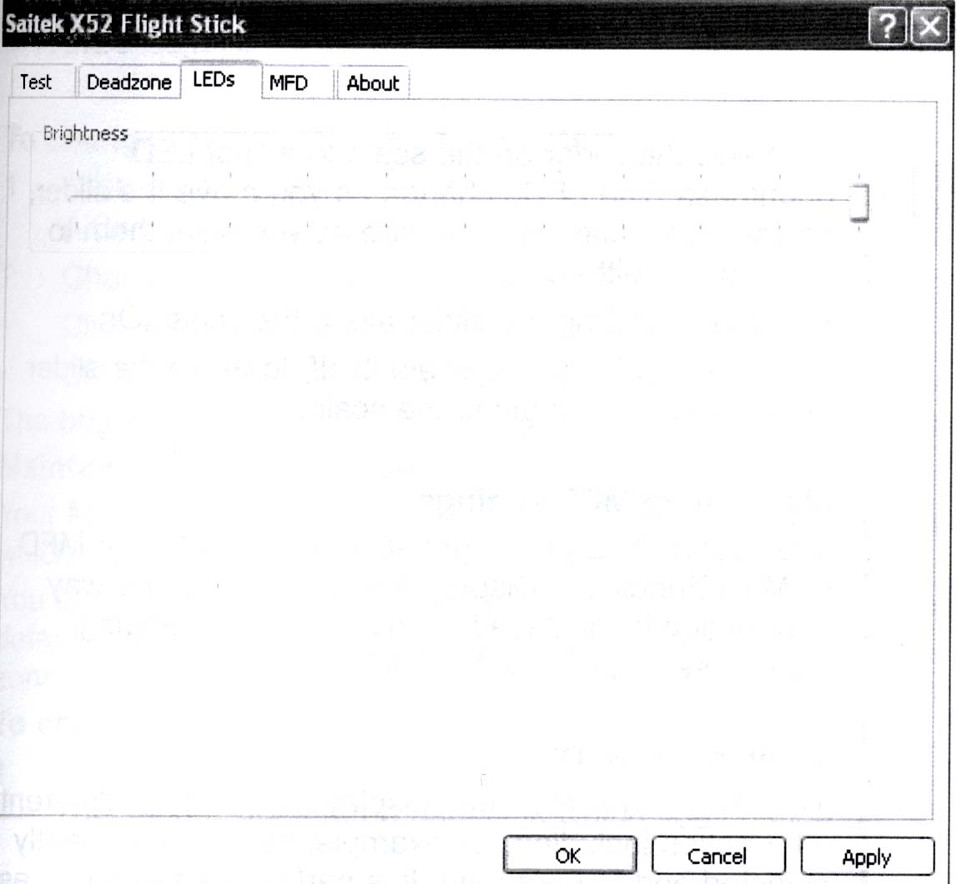

Настройка многофункционального дисплея (MFD)  Система управления полетом «Х-52» от Saitek содержит MFD (многофункциональный дисплей). Вы можете управлять способом отображения информации на MFD путем изменения разнообразных настроек в таблице MFD:  Что такое MFD?  Это экран, отображающий набор разнообразной информации, включая, к примеру, активированный в настоящий момент режим или текущую дату. Он расположен на РУД. Сам MFD и способ его работы подробнее описан в разделе «Использование MFD». | 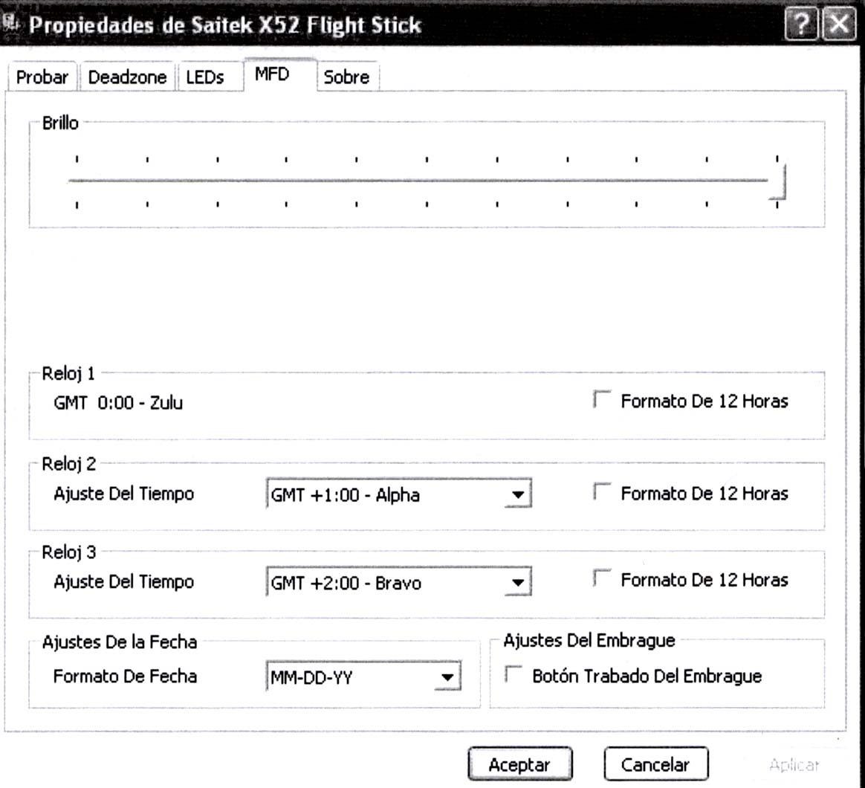

Изменение яркости MFD

Вызовите таблицу MFD. Шкала яркости отображена в верхней части таблицы.
Передвигая слайдер по шкале вы можете изменить яркость свечения дисплея MFD.

Настройка часов

Ваш MFD способен отображать текущее время в любом часовом поясе. Вы можете выбрать отображаемые часовые пояса и формат отображения времени для каждого часового пояса.
На MFD Вы можете настраивать до трех различных часовых поясов. Время по Гринвичу (GMT) выставляется по умолчанию. Вы можете выбрать до двух часовых поясов дополнительно. При использовании MFD Вы переключаетесь между трех часовых поясов, согласно необходимости.

Изменение настроек часов

- Откройте закладку MFD в окне свойств джойстика. Там вы увидите 3 панели, в которых можно изменить способ отображения времени на MFD. Они называются Часы 1, Часы 2, Часы 3. ЗАМЕЧАНИЕ: Часы 1 устанавливаются на Гринвичское время по умолчанию. Вы не можете это изменить.
- Выберите два дополнительных часовых пояса, которые Вы хотите видеть на своем MFD на панелях Часов 2 и Часов 3. Это можно сделать, выбрав опцию из соответствующего выпадающего списка настроек времени. Каждая опция является родственной Гринвичскому времени, например, GMT +1:00= GMT плюс 1 час и т.д. Каждое время также представлено входом в фонетический алфавит. Например, GMT представлено как «Zulu», а GMT +12:00 как «Mike». Выберите желаемый формат отображения каждого времени. Чтобы сделать это, отметьте галочкой или не отмечайте соответствующую 12-часовую форматную рамку. Когда рамка не отмечена, время отображается в 24-часовом формате, т.е. между 00:00 и 23:59. Если она отмечена, время показывается в 12-часовом формате. Нажмите «Apply». Теперь Вы можете видеть на своем MFD текущее время выбранных Вами часовых поясов.

Настройка даты

Текущая дата отображена в нижнем правом углу MFD. Вы можете выбирать, как отображается эта дата. Например, Вы можете пожелать, чтобы сначала стоял месяц, затем день, и, наконец, год.

Изменение настроек даты

- Вызовите таблицу MFD. Формат, в котором в данный момент дата отображена на MFD, показан на панели настроек даты.
- Выберите желаемый формат отображения из выпадающего списка.
- Нажмите «Apply».

Изменение способа работы кнопки захвата

Кнопка захвата «i» на РУД используется для временной деактивации кнопок в процессе игры. Это позволяет Вам проконтролировать, что делает каждая кнопка без прерывания игры, а также выбрать другой профиль при необходимости. За более подробной информацией обращайтесь к разделу «Использование MFD», подраздел «Просмотр названий кнопок».
Для изменения способа работы захвата отметьте галочкой или не отмечайте контрольную рамку «Запертая кнопка-захват» (Latchet Clutch Button) на панели настроек MFD и затем нажмите «Apply».
При отмеченной рамке, нажатие на кнопку захвата «i» приводит к деактивации кнопок в процессе игры. Для повторной активации кнопок следует нажать и освободить захват вновь. При не отмеченной рамке кнопки в игре деактивируются только при нажатой кнопке «i». Высвобождение зажима ведет к тому, что повторное нажатие кнопок влияет на ход игры.

Обзорная информация  Полезная информация о программном обеспечении SST, вместе со ссылкой, с помощью которой Вы можете загрузить последнюю версию программного обеспечения, предоставляется. Также Вы можете видеть подробности версий драйвера и программного обеспечения, которые у Вас установлены в данный момент. Для просмотра этой информации откройте закладку «About». | 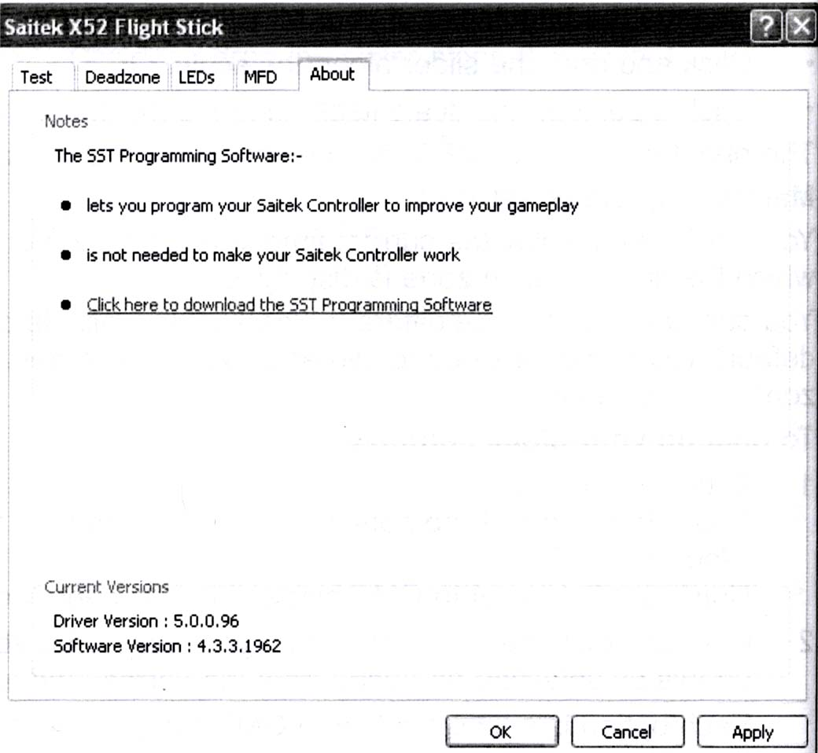
Использование MFD

Многофункциональный дисплей MFD является частью РУД. Он отображает разнообразную информацию, включая названия кнопок, текущий профиль, время и сегодняшнюю дату. Также он предоставляет функцию секундомера.
Вы можете изменить некоторые из настроек, определяющих способ работы Вашего MFD. К примеру, Вы можете увеличить яркость дисплея или изменить способ отображения даты. Это делается в окне характеристик «Х-52» на закладке MFD. За более подробной информацией обращайтесь к разделу «Настройка контроллера», подраздел «Настройка многофункционального дисплея (MFD)».

Характеристики MFD  MFD разделен на 3 секции:  - Секция режима расположена в верхней части MFD и показывает выбранный в данный момент режим. См. нижеприведенную информацию о работе с режимами.  - Центральная секция MFD используется для обзора названий функций, назначенных на кнопки джойстика или самих названий кнопок, при условии, что функции не назначены для обзора и изменения текущего профиля. См. нижеприведенную информацию о работе с профилем.  - Дисплей времени и даты расположен в нижней части MFD. Он может показывать текущее время в трех зонах. Также он содержит секундомер. См. нижеприведенную информацию об обзоре времени и даты и использовании секундомера.  3 кнопки под MFD используются для изменения отображения времени и управления секундомером. | 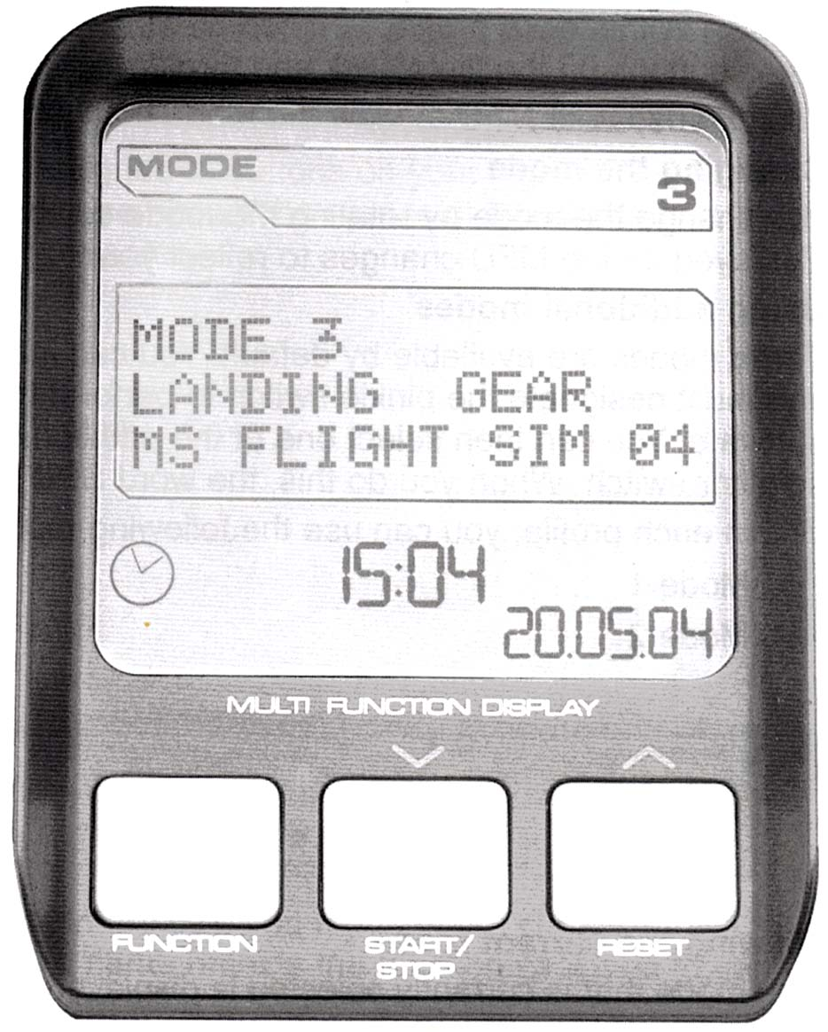

Работа с режимами

Saitek Х-52 FCS предлагает Вам широкие возможности для подстройки работы Вашего контроллера для ваших требований и нужд. Это делается посредством создания профилей с использованием программного обеспечения SST (за подробностями обращайтесь к руководству по SST). В пределах каждого профиля Вы можете создать до шести различных функций, определяющих действия, которые будут происходить при нажатии кнопок джойстика и РУД.

Изменение режима.

Вы изменяете режим путем перемещения переключателя режимов на РУС. При этом действии отображаемый на дисплее MFD номер режима изменяется.

Использование дополнительных возможностей по программированию.

3 режима доступны по умолчанию. Вы можете увеличить их количество до 6, используя pinkie переключатель на своем джойстике. Чтобы сделать это, Вам следует установить pinkie переключатель на выполнение функции Shift, используя программное обеспечение SST. Затем Вы можете выбрать один из дополнительных режимов, удерживая в нажатом положении pinkie переключатель, одновременно перемещая переключатель режимов. При этом действии в секции режима Вашего MFD отображается слово «Shift». В пределах каждого профиля Вы можете выбрать следующие режимы:

- Режим 1;  - Режим 2;  - Режим 3; | - Режим 1+pinkie;  - Режим 2+pinkie;  - Режим 3 +pinkie. | 

Соответственно, имея возможность запрограммировать до 6-ти разных функций на каждую кнопку.

Просмотр текущего режима.

Выбранный в данный момент режим отображается в верхней части MFD. Это показано на следующем примере:

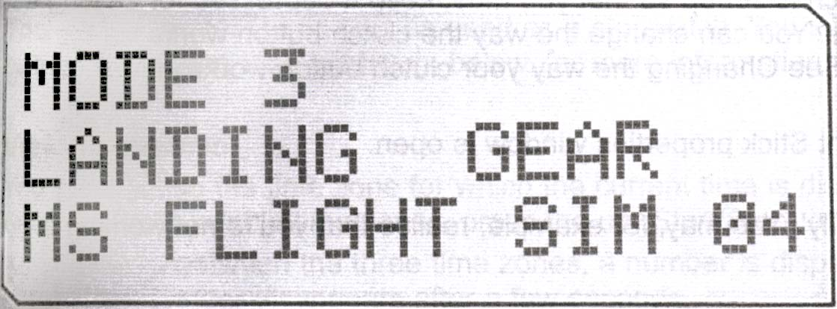

Если Вы выбрали один из трех pinkie режимов, описанных выше, на дисплее отобразится слово «Shift», т.к. pinkie переключатель действует как клавиша Shift.

Просмотр информации о профиле.

Вы можете использовать центральную секцию MFD для обзора наименований, назначенных для кнопок джойстика и РУД. Также там показываются названия профиля и избранного на данный момент режима.

Обзор наименований кнопок.

Вы можете видеть наименования, предписанные кнопкам в текущем режиме. Вы можете использовать программное обеспечение SST для создания нескольких профилей. Каждый профиль может содержать до 6 разных режимов, предназначая разные функции для определенных кнопок при использовании в различных играх.
Если Вы создали профиль, Вы можете увидеть наименования, данные Вами кнопкам. Если профиль не активирован, либо не заданы названия, отобразится стандартное наименование, предназначенное каждой кнопке. Стандартное наименование отражает функцию, предписанную каждой кнопке при установке Saitek X-52 FCS.
Для обзора наименования кнопки нажмите ее обычным образом. Ее наименование отобразится в центральной части MFD.
В ходе игры вы можете использовать кнопку захвата «i» для деактивации кнопок в игре. После чего можете нажимать их для обзора наименований, что не повлияет на игру. Вы можете изменить способ работы кнопки-захвата в закладке MFD окна свойств джойстика. Ищите подробности об изменении работы кнопки-захвата в разделе «Настройка контроллера».
ЗАМЕЧАНИЕ: Обзор наименований кнопок невозможен при открытом окне свойств джойстика.

Смена текущего профиля.

Вы можете использовать MFD для изменения текущего профиля, что называется, «на лету», то есть – непосредственно используя только кнопки самого джойстика. Например, в том случае, если Вы поймете, что профиль, с которым Вы работаете, не подходит для данной игры.

Смена профиля «на лету».

- Нажмите кнопку-захват. Светодиоды на захвате и на главном POV начнут мигать. Нажатие кнопок не производит эффекта на игру, когда захват включен. ЗАМЕЧАНИЕ: В данном случае выбран такой режим работы захвата, при котором он включен до тех пор, пока не отжат. Вы можете изменить способ работы зажима на закладке MFD в окне свойств Х-52. Подробности об изменении способа работы захвата см. в разделе «Настройки контроллера».
- Перемещайте главный орган управления POV на джойстике вверх (к северу) или вниз (к югу), чтобы просмотреть доступные профили. В процессе просмотра наименования профиля отображаются в нижнем ряду центральной секции MFD. ЗАМЕЧАНИЕ: Вы можете использовать MFD для обращения к любой папке Вашего компьютера. Для открытия папки нажмите POV вправо (к востоку). Для поднятия уровня, пролистайте файлы и папки в текущем каталоге, пока не отобразится (…), затем нажмите POV вправо (к востоку).
- Выберите профиль путем перемещения главного органа POV вправо (к востоку) при отображенном на дисплее MFD наименовании профиля. Этот профиль и становится выбранным на данный момент, и к его настройкам происходит обращение при возобновлении процесса игры. СОВЕТ: Вы можете очистить текущий профиль, двигая POV влево (к западу). Кнопки РУС и РУД возвращаются к настройкам по умолчанию.
- Высвободите захват. Способ сделать это зависит от настроек захвата.

Отображение времени и даты.

Нижняя часть MFD может отображать текущее время и дату. Эта часть MFD может также использоваться как секундомер. Переключение между этими характеристиками производится нажатием кнопки «Function».
Для более подробной информации об этой характеристике см. нижеприведенный раздел «Использование секундомера».

Обзор времени.

Вы можете выбрать до трех часовых поясов, для которых будет отображаться текущее время. Для передвижения между доступными часовыми поясами нажимайте кнопки «вверх» (старт-стоп) и вниз (переустановка). При переключении между тремя часовыми поясами, в нижнем правом углу MFD отображается номер (на месте даты). Этот номер исчезает спустя несколько секунд.
Гринвичское время (GMT) доступно по умолчанию и представлено номером 1. Вы можете выбрать другие 2 часовых пояса из доступных, а также формат отображения каждого времени. Для объяснения этой процедуры см. «Настройка часов» в разделе «Настройка контроллера».

Обзор даты.

Дата отображается в нижнем правом углу MFD. По умолчанию, она показана в формате ММ ДД ГГ. Вы можете изменить формат даты, к примеру, на ДД ММ ГГ. Для разъяснения этой процедуры см. «Настройка часов» в разделе «Настройка контроллера».

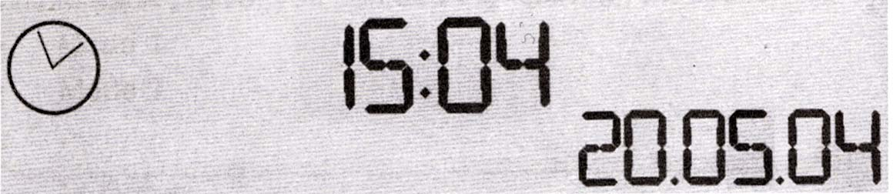

Использование секундомера.

Нижняя часть MFD также может использоваться как секундомер. Вы можете переключаться между дисплеями секундомера и времени, нажимая кнопку «Function». При выбранном режиме секундомера на дисплее отобразится следующее:

Для использования секундомера

- Нажмите кнопку Start/Stop 1 раз. Число секунд начинает увеличиваться.
- Нажмите Start/Stop вновь для остановки таймера.
- Нажмите «Reset» для очистки времени и вернитесь к 00:00.

ЗАМЕЧАНИЕ: Изначально таймер показывает минуты и секунды. Если записанное время достигает 59 минут и 59 секунд, т.е. 59:59, таймер меняет показания на часы и минуты. Это означает, что следующее показание после 59:59 будет 01:00.

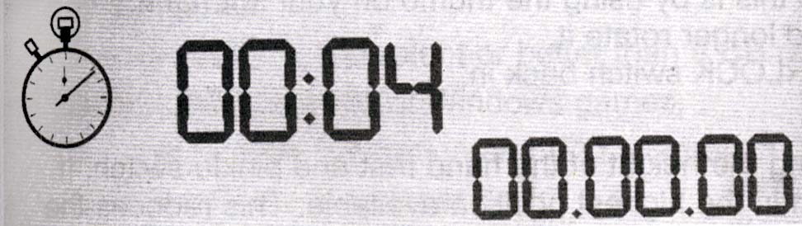

Использование блокировки твиста (вращения рукоятки).

Вы можете заблокировать вращение рукоятки с помощью специального запора. Когда Вы это сделаете, джойстик перестанет вращаться.

Для блокирования Твиста:

- Расположите свой джойстик так, чтобы три клавиши-переключателя были обращены к Вам. Запор виден на основании джойстика слева. При ближайшем рассмотрении видна надпись «RLock».
- Вытяните запор «RLock». Наилегчайший способ сделать это – использовать большой палец левой руки. Крутящий момент джойстика теперь заблокирован. Вы можете возобновить действие твиста в любое время, защелкнув на место запор «RLock».

Регулировка рукоятки.

Вы можете добиться оптимального удобства при использовании джойстика, подогнав под свою руку высоту подставки и переключателя pinkie. Вы можете максимально увеличить или уменьшить высоту расположения подставки и работать джойстиком с большим комфортом.

Для подгонки рукоятки

- Расположите джойстик так, чтобы три клавиши-переключателя были повернуты в противоположную от Вас сторону. Металлический винт хорошо виден в районе трети расстояния снизу на гарде рукоятки.
- Ослабьте винт, поворачивая его против часовой стрелки. Когда он достаточно свободен, его можно легко двигать вверх и вниз в пределах прорези на гарде. При движении винта также двигаются подставка под руку и переключатель pinkie. Для облегчения передвижения подставки чуть выдвиньте ее из пазов на ручке.
- Двигайте винт, пока подставка под руку и переключатель pinkie не окажутся на удобной высоте.
- Расположите винт соответственно желаемой высоте и задвиньте винт и подставку в соответствующие пазы. На Ваш выбор 5 позиций.
- Закрепите винт, поворачивая его по часовой стрелке.

Программное обеспечение «Roger Wilco»

Это «виртуальная рация», позволяющая Вам разговаривать с друзьями в процессе игры в режиме online.

Основные моменты:

- Легкость в использовании
- Качество звука приема и передачи атмосферно передает ощущение радиопереговоров.
- Работает с сотнями игр для Windows
- Поддержка для web и ICQ (Windows)
- Инструменты разработчика игр Windows
- Встроенный поиск каналов, чтобы помочь Вам найти собеседников.

Официальное предупреждение

Roger Wilco является собственностью Game Spy Industries, поэтому Saitek не несет ответственности за этот продукт. Любые вопросы, относящиеся к данному продукту, следует направлять в Game Spy Industries.

Важная информация  Важное замечание для пользователей Windows ® XP.  Если у Вас модернизированный до уровня Service Pack 2 Windows XP, при установке Saitek Magic Mouse and Keyboard на экране появится следующее:  На этом этапе мы рекомендуем Вам выбрать «No, not this time», затем нажать «Next» для осуществления установки. | 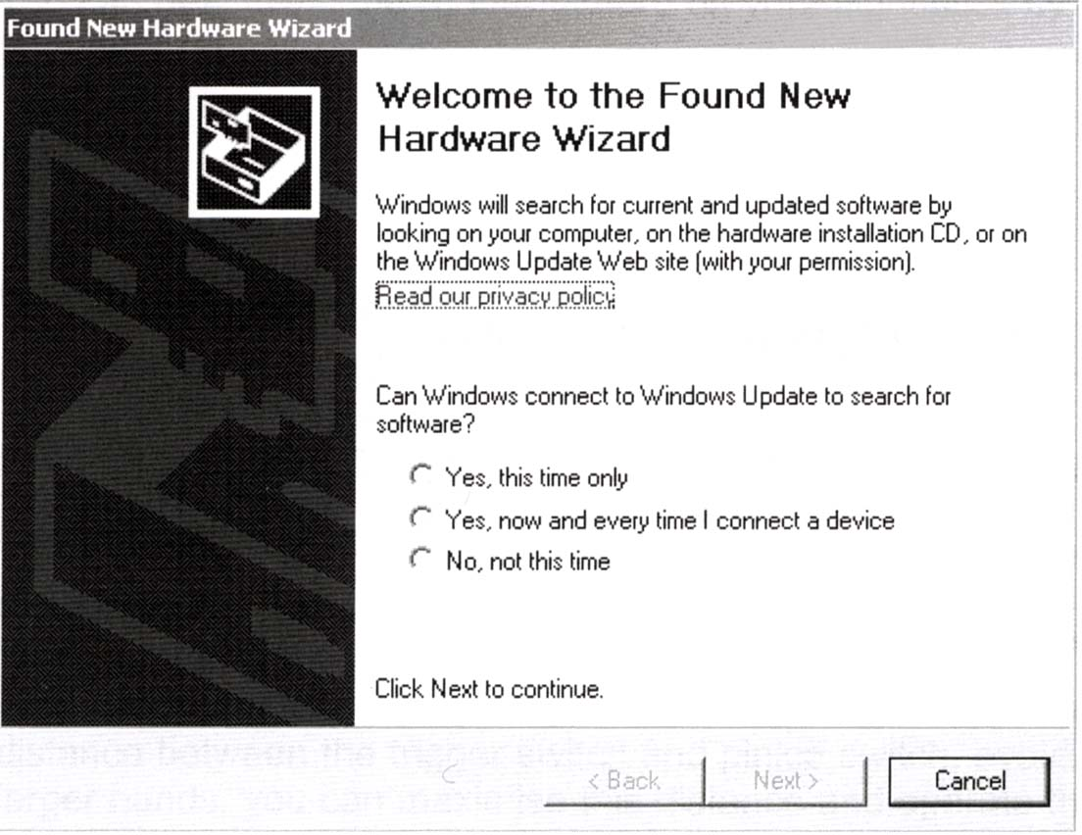

Несколько слов об обновлении драйвера

Время от времени может происходить обновление драйвера и программного обеспечения для данного изделия. Узнать о последнем обновлении программного обеспечения можно, посетив сайт Saitek и нажав «Downloads». Появится бегущее вниз меню. Выберите «Drives and Software».

Для пользователей Windows ® XP; динамическая модернизация:

Вы можете узнать об обновлении драйвера используя обновления Windows. Нажмите «Start» в нижнем левом углу монитора и затем выберите из меню «Windows Update». Нажмите «Driver Updates», затем выбирайте из любых опций обновления, появляющихся в центре окна. Выбрав для загрузки нужный файл, в левой стороне окна выберите «Review and Instal Updates». Затем нажмите «Instal Now» из центральной секции.
Если Вы пользуетесь программным обеспечением SST, Вам нужно будет получить обновленную версию для работы с новыми драйверами, которые Вы загрузили из «Windows Update». Для получения новой версии программного обеспечения откройте иконку «Game Controllers» в «Control Panel», выберите контроллер в окне и нажмите «Properties». В верхней части окна «Properties» нажмите таблицу «About» и Вы увидите ссылку «Click here to download the SST Programming Software». Нажмите эту ссылку, и Windows сделает подсказку по загрузке, спрашивая хотите ли Вы открыть файл, либо сохранить его. Выберите «сохранить его» в предпочтительном для Вас месте на жестком диске, и файл начнет загружаться. Как только файл загрузится, найдите его на жестком диске и дважды кликните на нем для установки программного обеспечения.

Использование Вашего контроллера в играх.

Большинство игр поддерживают игровые контроллеры, которые Вы можете выбрать с помощью меню «[control] options» в рамках главного меню самой игры.
Если Вы испытываете трудности, разбираясь, как это сделать или Вы не уверены, поддерживает ли используемая игра игровые контроллеры, обратитесь, пожалуйста, к руководству пользователя данной игры за помощью.
ЗАМЕЧАНИЕ: Даже если используемая Вами игра не поддерживает игровые контроллеры, можно заставить контроллер работать в этой игре, используя программное обеспечение Saitek Smart Technology (установленное только в случае объявления себя продвинутым пользователем при установке). Использование программного обеспечения позволяет Вам программировать свой контроллер командами клавиатуры и мыши, давая ему возможность работать в играх, поддерживающих только клавиатуру и мышку, либо не поддерживающих именно ваш контроллер.
За помощью в использовании этого мощного программного обеспечения, обращайтесь к разделу «Программирование Вашего Saitek-контроллера с помощью Saitek Smart Technology» данного руководства.

Разрешение сложных ситуаций

Вопрос: Мой компьютер не распознает контроллер Saitek – в чем дело?

Ответ:
- Вы установили драйверы на CD, предоставленном вместе с данным изделием?
- Проверьте соединения кабеля. Выдерните контроллер из порта USB и снова вставьте, удостоверившись в его надлежащем креплении.
- Вы протестировали свой контроллер? Пожалуйста, обратитесь к разделу «Как протестировать Ваш контроллер» данного руководства за дополнительной информацией.

Вопрос: Игра, в которую я играю, не распознает мой контроллер – в чем дело?

Ответ: Убедитесь, что вы осуществили проверки, о которых сказано в предыдущем вопросе. Предоставляет ли используемая Вами игра поддержку для игровых контроллеров? Пожалуйста, обратитесь к разделу «Создание игровых возможностей для Вашего контроллера» данного руководства за дополнительной информацией.

Как протестировать Ваш контроллер

  - Вы можете сделать это в любое время, используя панель управления в Windows.
  - Ищите иконку под названием «Игровые устройства» (для пользователей XP: возможен вариант «Принтеры и другое оборудование»).
  - Откройте окно свойств контроллера, затем имя, под которым должен появиться Ваш контроллер.
  - Нажмите «Свойства», что вызовет появление тестового экрана.
  - Движения контроллера и нажатие кнопок должны привести к отклику на данном экране; наличие отклика даст Вам знать, что с контроллером все в порядке.

Программирование Вашего Saitek-контроллера с помощью Saitek Smart Technology

Что такое Saitek Smart Technology (SST)

Это программное обеспечение, предоставляемое фирмой Saitek, для обеспечения полной функциональности Вашего Saitek-контроллера. SST дает мощный набор характеристик, позволяющих Вам программировать свое устройство в полном соответствии с вашими потребностями. Не взирая на уровень изощренности, прежде невиданный на рынке, а также благодаря Saitek Smart Technology, данное программное обеспечение остается простым и легким в использовании.

Характеристики SST:

  - Быстрая и легкая установка в любой игре;
  - Персонализация настроек контроллера для Ваших любимых игр;
  - Возможность программирования органов управления с использованием экранной 3D модели;
  - Многопользовательская опция для каждого контроллера – идеально при использовании контроллера несколькими людьми;
  - Программирование специальных настроек со сложными характеристиками времени;
  - Доступны специальные игровые установки «Профили» на сайте Saitek и на CD Saitek Smart Technology;
  - Загрузите последнюю версию программного обеспечения Saitek Smart Technology с сайта Saitek.

Что такое профиль?

Профиль – это набор пользовательских инструкций, которые сообщают игре, как именно она должна реагировать на работу кнопок или других органов управления.
На диске, прилагаемом к данному изделию, или на сайте Saitek (www.saitek.com) для Вас доступны более 200 предварительно созданных профилей.

Как мне запрограммировать свой контроллер?

После того, как вы ознакомились с работой вашего джойстика, вы можете начать создание собственных профилей при помощи программного обеспечения Saitek Smart Technology.
Это программное обеспечение практически не ограничивает вас в программировании вашего джойстика для использования его в игровых приложениях.
Редактор профилей позволяет вам запрограммировать кнопки джойстика так, чтобы они выполняли те команды, которые нужны для игры, в которой он будет использоваться. Это очень важно для тех игр, в которых нет встроенного редактора клавишных команд.

Старт

- Дважды нажмите икону «Saitek Smart Technology».
- В «Profile Editor» выберите орган управления, для которого Вы хотите назначить команду клавиатуры. Это делается левым кликом на ячейке органа управления в списке органов управления в правой части экрана.
- При мигающем курсоре, впечатайте ключевые команды и затем нажмите зеленую галочку.
- Повторите эту процедуру для всех кнопок, которые хотите запрограммировать, и затем нажмите «File», «Save» в верхней части окна «Profile Editor».
- Дайте название профилю (рекомендуется называть профиль именем игры, для которой предназначен профиль), а затем нажмите «Save».
- Для активизации профиля либо нажмите иконку «Profile Now» в верхней части Редактора профиля (выглядит как черно-желтое перекрестье); либо кликните правой кнопкой мыши на иконке контроллера в таблице заданий и выберите название профиля из списка.
- Вы заметите, что, когда профиль загружен, иконка контроллера в Вашей таблице заданий имеет зеленое поле, свидетельствующее о загрузке профиля. Если Вы желаете выгрузить профиль, просто кликните правой кнопкой мыши на иконке контроллера и выберите «Clear Profile» из списка опций.

Если Вам требуется более подробное содействие в использовании программирующего программного обеспечения SST, нажмите «Help» в верхней части Редактора Профиля, а затем «Manual».

Полную инструкцию по использованию SST смотрите на сайте www.saitek.ru.

JOYSTICK
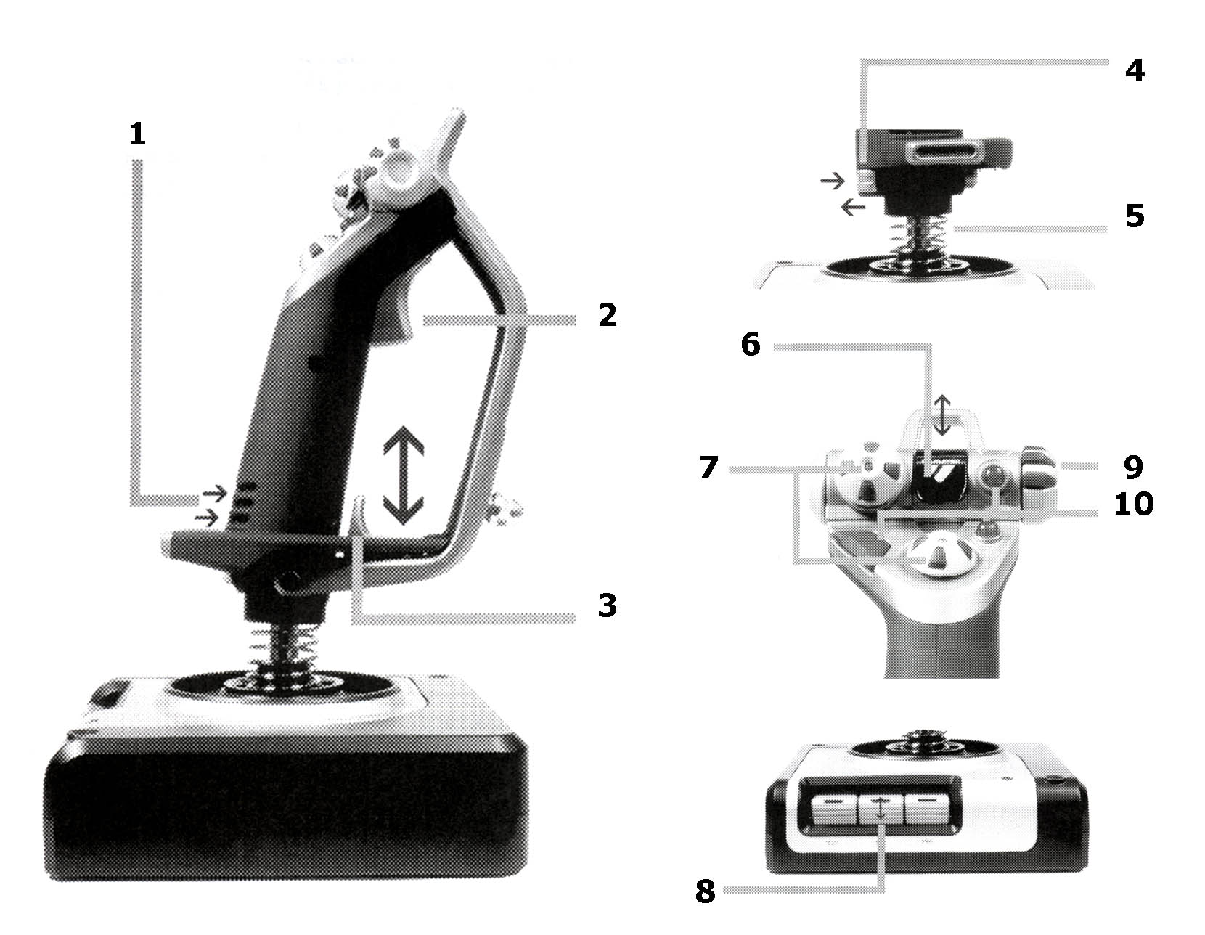

THROTTLE
